**JR東海が2027年開業を目指すリニア工事をめぐり静岡県との交渉が暗礁に乗り上げています。**

**当初、JRは毎秒２㌧の水（日光の華厳の滝と同量）が減ると試算。県知事は、工事によって失われた水が元に戻せない限り着手を認めないという立場を現在も崩していません。今では２㌧以上の水が減るとされています。**

市に百害あって一利なし

**大井川の水が減ればダムの発電能力が低下し、大半の市民が望まない浜岡再稼働の口実を与える事、豊かな南アルプスの自然に甚大な影響を与える事、東京名古屋が1時間で結ばれれば静岡県の人口減少にますます拍車がかかるなど、市にとって良いことはありません。**

**「のぞみ」がなくなるので「ひかり」が増えると言う声もありますが、東海道新幹線の平均乗車率は53%、線路が空くといってリニア開業後赤字必至の新幹線の本数を増やすでしょうか。JRの暴走を許しては取り返しがつかないことになります。12月3日　一般質問**

本市の状況をJR東海社長に教えたいくらいだ（北村市長）

**現在、県とJRとで行われいる協議の最大の焦点は大井川の水が戻せるかどうか。しかし、JRは科学的根拠に基づく説明をしないまま、「まずは工事を」「掘ってみなければわからい」など不誠実な態度を繰り返しています。市議会で私は工事中止を求めました。「現在の状況で工事着手はあり得ない」「本市の状況をJR東海社長に教えたい」と市長もJRに対し怒りを伴う答えをしました。**

**新幹線最新型（N７００ｓ）の最高時速は３６０キロ。今の新幹線で十分速い**

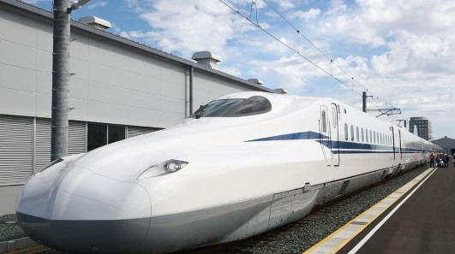

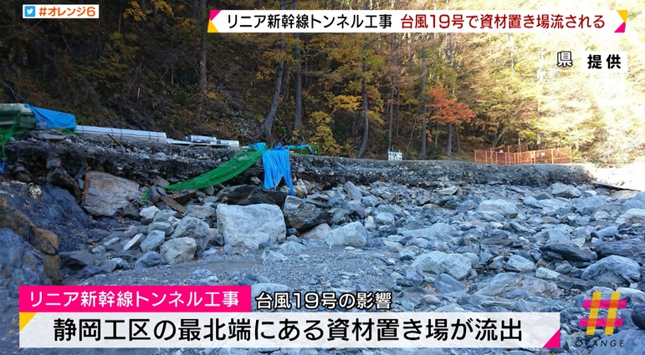

**自然の警告！昨年の台風19号で資材置き場の土砂が流出した事故を報じるニュース**

**10万人当たりの保育園児死亡事故発生割合比較**

**藤枝駅頭宣伝、毎週実施中！**

**水曜日　南口　7:00~8:00**

**木曜日　北口　7:00~8:00**

**藤枝市にとって大井川の水は生命線です。市民の飲料水の8割は大井川の地下水に依拠、4つある酒蔵も河口にある製薬会社などの工場も地下水に依存しており、地域産業にとっても不可欠です。**

日本共産党藤枝市議

石井みちはる市議会報告2019年11月議会

大井川の地下水が枯れれば

市民生活に甚大な影響が

**南アルプスの最深部に位置する大井川源流部。そこに長さ25KMもの長大なトンネルを掘ればどうなるか？**

**リニア新幹線は中止に！**

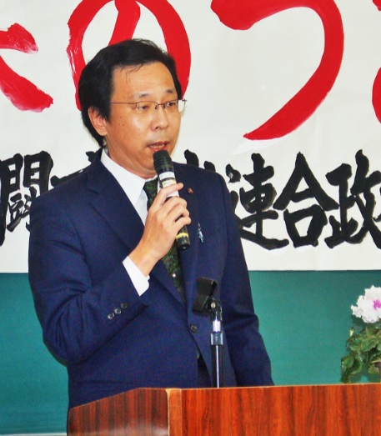

　藤枝に百害あって一利なし